Wir suchen Verstärkung!
(zum nächstmöglichen Zeitpunkt)

Physiotherapeut/Physiotherapeutin
(Vollzeit bevorzugt/Teilzeit möglich)

Wir sind eine renommierte und moderne Praxis, welche seit über 25 Jahren in Mannheim-Wallstadt ansässig ist. Bis Oktober 2018 traten wir unter dem Namen Praxis Walz auf. Wir sind ein großes, kompetentes Team, dass in entspannter Atmosphäre auf zwei Etagen mit hellen Tageslichträumen, arbeitet.

Unser Team besteht aus insgesamt 11 Therapeuten, 3 Anmeldkräften und einer Verwaltungsangestellten.

Wir bieten:
- Betriebliche Altersvorsorge
- Arbeitskleidung wird gestellt
- Unsere Anmeldung ist zur Unterstützung der Therapeuten ganztags besetzt
- vielfältige Fortbildungs- und Weiterentwicklungsmöglichkeiten
- sowie finanzielle Unterstützung und Sonderurlaub bei Fortbildungen
- erweitert wird dies durch unsere regelmäßig stattfindende interne Weiterbildung
- sehr angenehmes Patientenklientel
- Praxisfahrzeuge für Hausbesuche
- flexible Arbeitszeiten
- gutes Betriebsklima

Ihre Voraussetzungen:
- eine abgeschlossene Ausbildung zum Physiotherapeut/in
- vorzugsweise mit MLD Fortbildung
- Führerschein Klasse B
- Teamfähigkeit, gute Fachkenntnisse, Zuverlässigkeit
- eigenständiges Arbeiten
- unbefristeter Arbeitsvertrag

Wir freuen uns Sie kennenzulernen.

Bitte richten Sie Ihre aussagekräftige Bewerbung mit Lebenslauf, Zeugnissen und ggf. weiteren ergänzenden Unterlagen an:

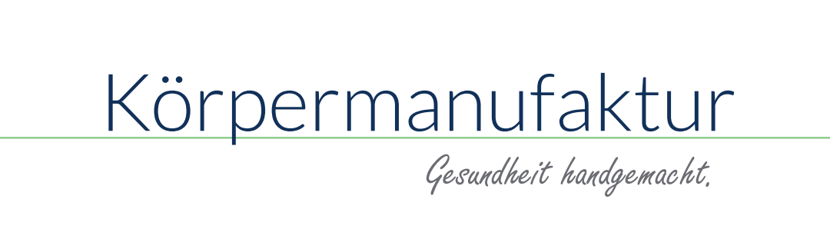
Physiotherapie Praxis• Inh. Helmut Blank• Mosbacher Str. 21• 68259 Mannheim •
Kontakt: Nadine Blank • Mail: n.blank@koerpermanufaktur-mannheim.de

